# 【铸牢中华民族共同体意识】富康社区开展“双语

# 培训”交流学习

     9月13日下午，富康社区工作人员在会议室开展蒙汉交流学习培训活动。为认真抓好工作落实，全面加强少数民族聚居“双语”学习，强化各族群众学习“双语”的意识和抓好“双语”的责任，增进民族团结，有效掌控社情，维护社会稳定，紧密结合深入学习实践科学发展观活动，不断创新学习方式，规范各项措施，加强督查考核，确保我社区“双语”学习工作落到实处，更好的为居民服务。

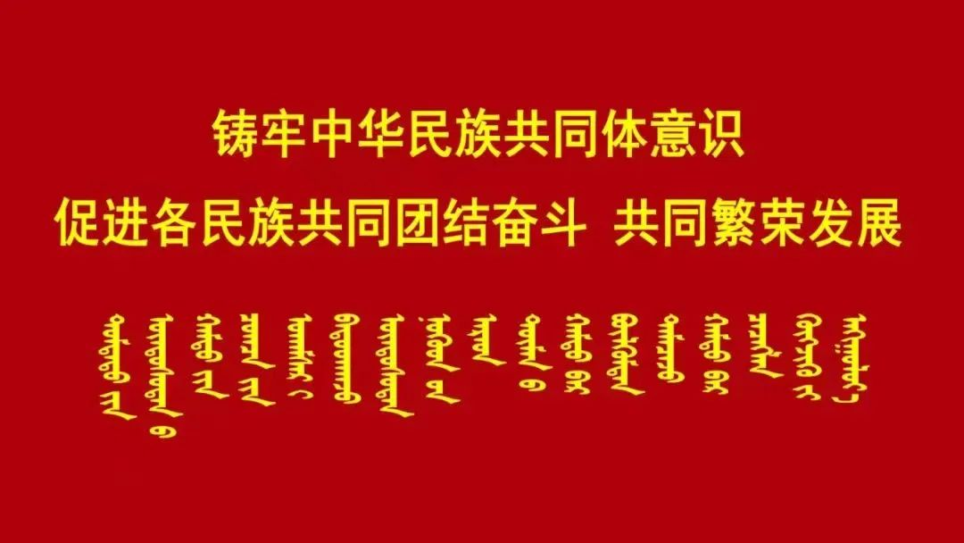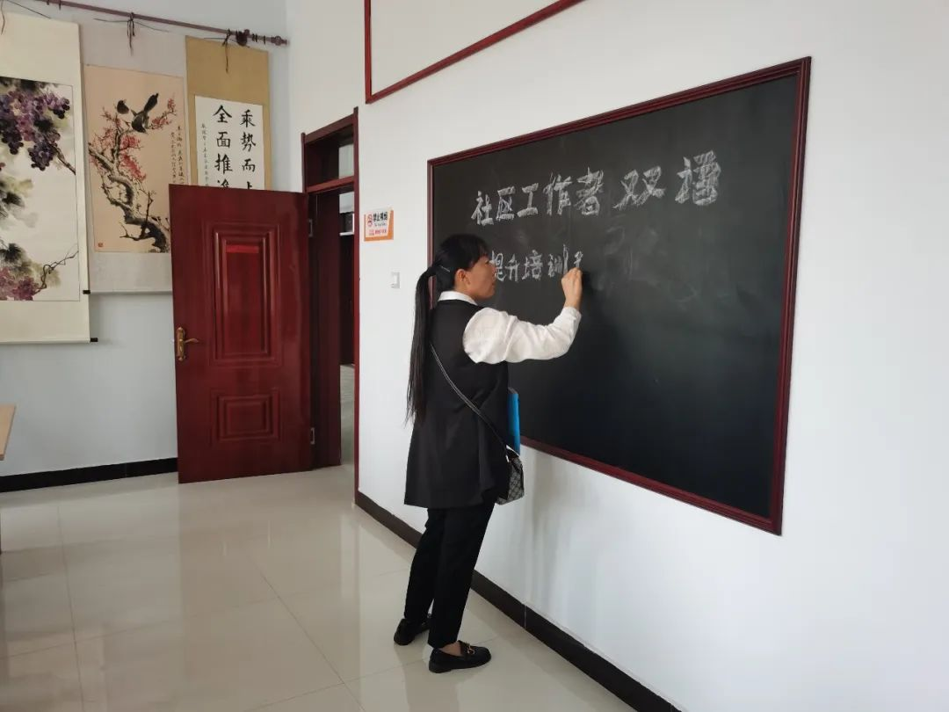

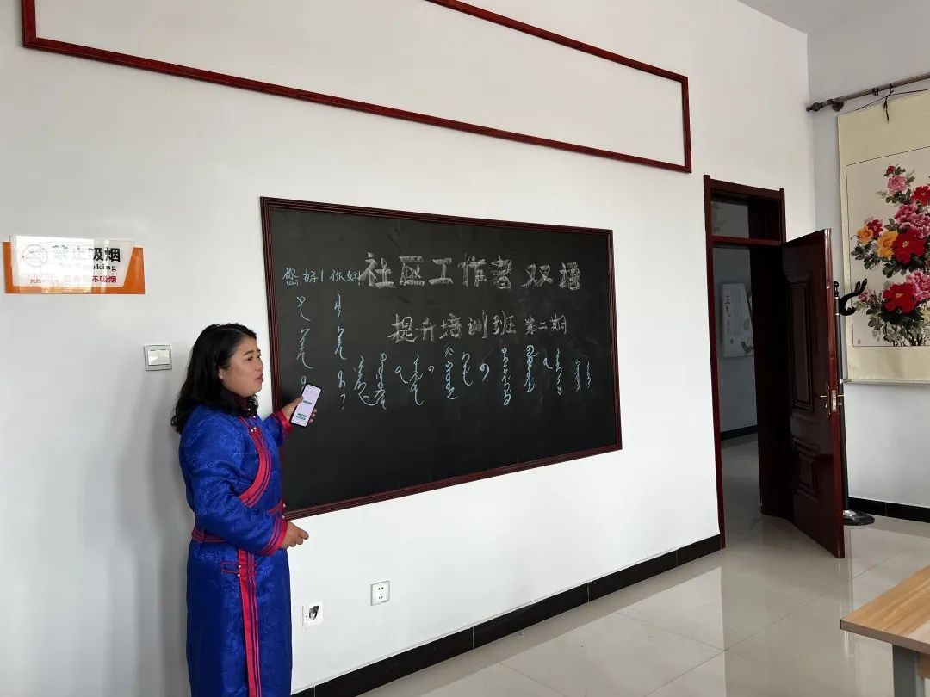

     培训班邀请杨团花同志为老师，她用标准的蒙古族语言带领大家学习，指导大家学习使用蒙汉兼通小程序。活动中学习了蒙古族简单日常用语。大家认真听讲，相互纠正发音，营造了良好有趣的学习氛围，激发了社区工作人员对学习蒙汉双语的热情与兴趣，纷纷表示会在空余时间熟练蒙汉兼通小程序，尽快掌握对小程序的使用。

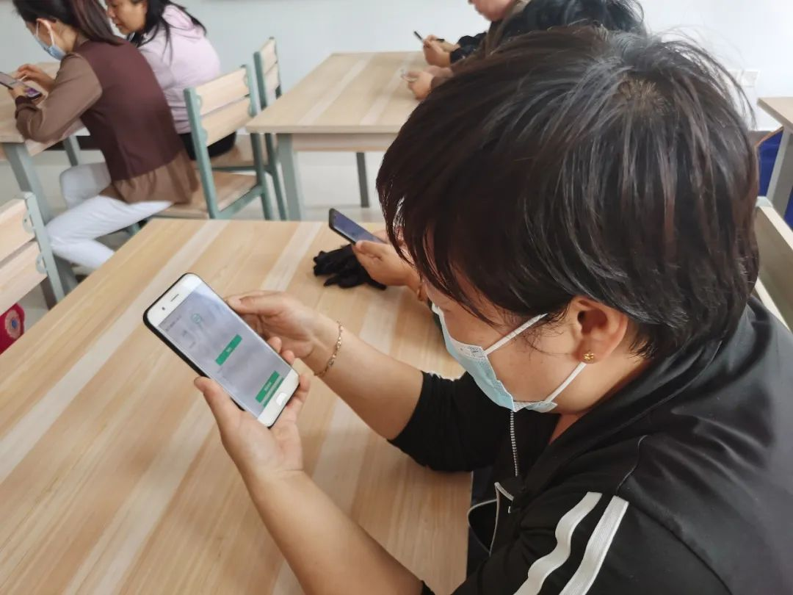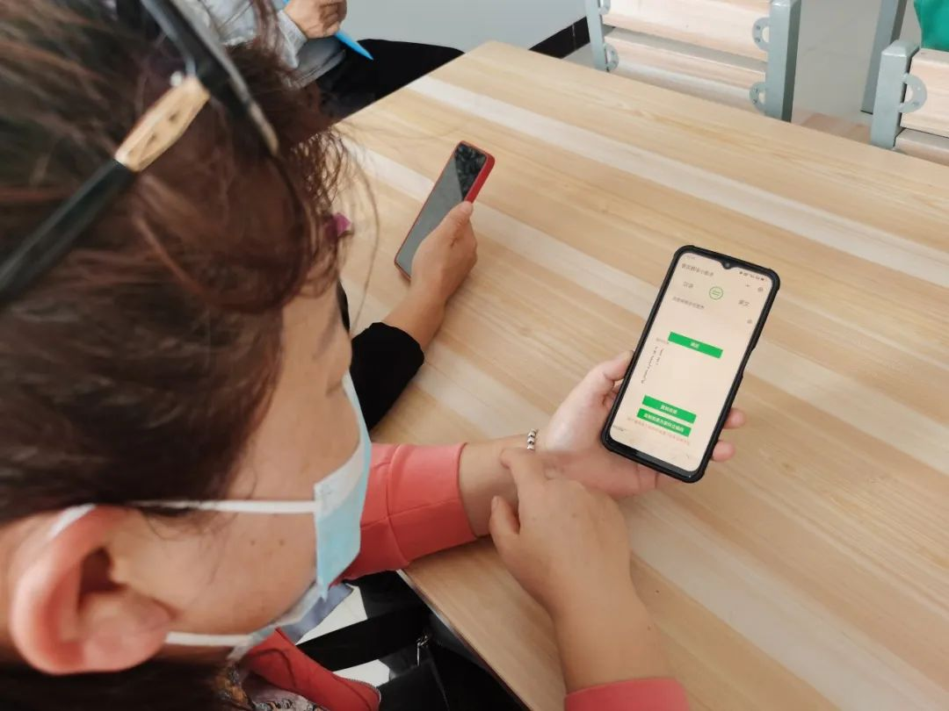

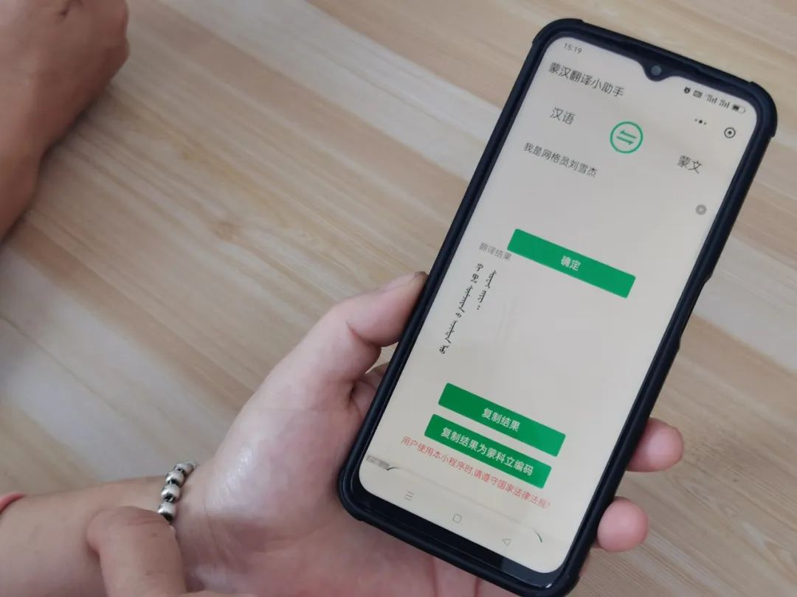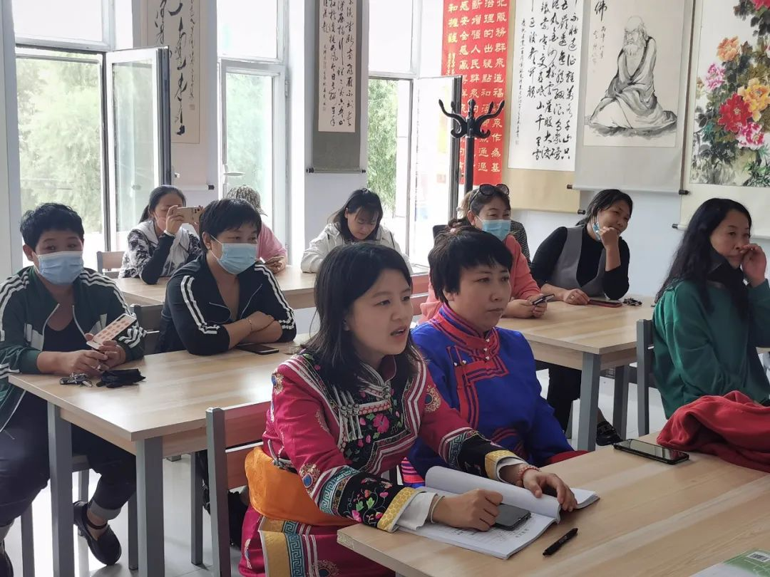

    通过此次双语学习活动，大家不仅获得了较好的学习效果，掌握了双语基本学习方法，还提高了与少数民族之间的交流沟通能力，为更好的服务居民打下了基础。